Resolución del Pleno del Instituto de Transparencia, Acceso a la Información Pública y Protección de Datos Personales del Estado de México y Municipios, con domicilio en Metepec, Estado de México, el doce de abril de dos mil veintitrés.

VISTO el expediente formado con motivo del Recurso Revisión 12952/INFOEM/IP/RR/2022, promovido por XXXXXXXXXXXX XXXXXXXXXX XXXXX, a quien en lo sucesivo se denominará EL RECURRENTE, en contra de la de respuesta emitida por el Ayuntamiento de Toluca, que en lo sucesivo se denominará EL SUJETO OBLIGADO, se procede a dictar la presente resolución con base en lo siguiente:

RESULTANDO

I. De la Solicitud de Información
En fecha dieciséis de junio de dos mil veintidós, EL RECURRENTE presentó a través del Sistema de Acceso a la Información Mexiquense, que en lo subsecuente se denominara EL SAIMEX ante EL SUJETO OBLIGADO, misma a la que se le asignó el número de expediente 01489/TOLUCA/IP/2022, mediante la cual requirió:

“Solicito atentamente me proporcionen los registros contables del pasivo o similar donde se tengan identificados los acuerdos por primas vacacionales de julio 2021.”

MODALIDAD DE ENTREGA: Vía SAIMEX.

II. Turno de requerimiento del Sujeto Obligado
En cumplimiento al artículo 162 de la Ley de Transparencia y Acceso a la Información Pública del Estado de México y Municipios, el dieciséis de junio de dos mil veintidós, el Titular de la Unidad de Transparencia del SUJETO OBLIGADO, turnó el requerimiento de información al servidor público habilitado que estimó pertinente, a fin de colmar la solicitud de Acceso a la Información Pública; tal y como, se aprecia en la imagen siguiente:
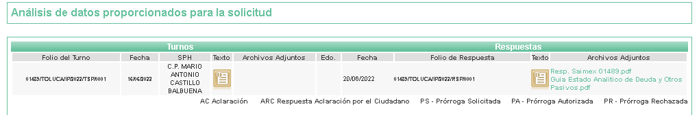

III. Respuesta del Sujeto Obligado
Del expediente electrónico conformado en el SAIMEX, del Recurso de Revisión materia del presente estudio, se advierte que en fecha siete de julio de dos mil veintidós, EL SUJETO OBLIGADO dio respuesta en los siguientes términos:

“Toluca, México a 07 de Julio de 2022
Nombre del solicitante: C. Solicitante
Folio de la solicitud: 01489/TOLUCA/IP/2022

En respuesta a la solicitud recibida, nos permitimos hacer de su conocimiento que con fundamento en el artículo 53, Fracciones: II, V y VI de la Ley de Transparencia y Acceso a la Información Pública del Estado de México y Municipios, le contestamos que:

En atención a la solicitud con folio 01489/TOLUCA/IP/2022, me permito adjuntar al presente la respuesta correspondiente y anexo. Sin más por el momento, reciba un saludo.”

Así mismo el SUJETO OBLIGADO adjuntó a su respuesta los siguientes documentos electrónicos:

“Guia Estado Analitico de Deuda y Otros Pasivos.pdf” documento que contiene la información presentada como respuesta por el Sujeto Obligado, reseñando paso a paso, para efecto de que el Recurrente acceda a la información peticionada que se encuentra en la página web del H. Ayuntamiento de Toluca.

“Respuesta 01489_2022.pdf”, documento que contiene la referencia de entrega de la información relativa al estado analítico, en donde hace énfasis en que es la información con la que cuenta de manera genérica y no de manera particular, la cual se adjunta para conocí miento del Recurrente.

“Estado-Analitico-de-Deuda-y-Otros-Pasivos.pdf”, documento que contiene un total de ciento setenta y seis fojas que corresponden al estado analítico de deuda y pasivos del primero de octubre al treinta y uno de diciembre.

IV. Del Recurso Revisión
Inconforme con la respuesta, en fecha siete de julio de dos mil veintidós, EL RECURENTE interpuso el Recurso Revisión sujeto del presente estudio, el cual fue registrado en EL SAIMEX, y se le asignó el número de expediente 12952/INFOEM/IP/RR/2022, en el que señaló como:
Acto Impugnado:
“INCOMPLETA” (Sic)
Así como Razones o Motivos de Inconformidad:
“se entrega incompleta la información, son seis mil empleados y no estan todos y a casi todos se les debe esta prestación, mi interes es saber de todos” (Sic)

V. Del turno del Recurso Revisión
En fecha veintiuno de julio de dos mil veintidós, el recurso que se trata se envió electrónicamente al Instituto de Transparencia, Acceso a la Información Pública y Protección de Datos Personales del Estado de México y Municipios; por lo que, con fundamento en el artículo 185, fracción I de la Ley de Transparencia y Acceso a la Información Pública del Estado de México y Municipios, se turnó mediante EL SAIMEX, a la Comisionada Sharon Cristina Morales Martínez a efecto de decretar su admisión o desechamiento.

a) Admisión del Recurso Revisión
De las constancias del expediente electrónico del SAIMEX, se advierte que el doce de agosto de dos mil veintidós, se acordó la admisión a trámite del Recurso Revisión que nos ocupa; así como la integración del expediente respectivo, mismo que se puso a disposición de las partes, para que en un plazo máximo de siete días hábiles conforme a lo dispuesto por el artículo 185 de la Ley de Transparencia y Acceso a la Información Pública del Estado de México y Municipios; EL RECURENTE manifestara lo que a su derecho conviniera, a efecto de presentar pruebas o alegatos y, en su caso, EL SUJETO OBLIGADO rindiera su correspondiente Informe Justificado.

b) Manifestaciones
De acuerdo a las constancias digitales que obran en EL SAIMEX se desprende que conforme a lo dispuesto en el artículo 185 de la Ley de Transparencia y Acceso a la Información Pública del Estado de México y Municipios, dentro del término legalmente concedido a EL RECURENTE, éste no realizó manifestación alguna, ni presentó pruebas o alegatos; por su parte el EL SUJETO OBLIGADO rindió su Informe Justificado el chal contiene el siguiente archivo:

“RR12952.pdf” el cual ratifica la información que proporcionó en respuesta primigenia, el cual fue puesto a la vista el trece de octubre de dos mil veintidós.

c) De la ampliación
En fecha diecinueve de septiembre de dos mil veintidós, se notificó el acuerdo de ampliación de plazo para resolver el presente Recurso de Revisión, previsto en el artículo 181, tercer párrafo de la Ley de Transparencia y Acceso a la Información Pública del Estado de México y Municipios.
Este organismo garante no pasa por alto justificar, que el plazo para emitir resolución en el presente asunto encuentra justificación en el alto número de recursos de revisión recibidos dentro del primer semestre del año dos mil veintidós, que, en comparación con los recibidos el año pasado dentro del mismo periodo, se ha incrementado aproximadamente un 400%, circunstancia atípica que ha rebasado las capacidades técnicas y humanas del personal encargado de la proyección de las resoluciones a dichos medios de impugnación.

Por ello, es menester precisar que si bien se ha excedido el plazo para resolver el presente medio de impugnación, de conformidad con la ley de la materia, el plazo para emitir resolución se encuentra justificado en los elementos para medir su razonabilidad de asuntos conforme a los parámetros establecidos por diversos órganos jurisdiccionales federales, aplicables también en procedimientos análogos, como el que nos ocupa.

Así, en términos de lo que establecen los artículos 8.1 y 25 de la Convención Americana sobre Derechos Humanos, los recursos deben ser sencillos y resolverse en el menor tiempo posible, tomando en consideración la dilación total del procedimiento; esto es, en un plazo razonable.

En ese sentido, el legislador fijó los términos procesales en las leyes, de manera general, sin que pudiera prever la variada gama de casos que son resueltos por los órganos jurisdiccionales o cuasi jurisdiccionales, tanto por la complejidad de los hechos, como por el número de casos que conocen.

Por ello, excepcionalmente, si un asunto es resuelto con posterioridad a los plazos señalados por la norma debe analizarse la razonabilidad del tiempo necesario para su resolución, atentos a los siguientes criterios:
- Complejidad del asunto: La complejidad de la prueba, la pluralidad de sujetos procesales, el tiempo transcurrido, las características y contexto del recurso.
- Actividad Procesal del interesado: Acciones u omisiones del interesado.
- Conducta de la Autoridad: Las Acciones u omisiones realizadas en el procedimiento. Así como si la autoridad actuó con la debida diligencia.
- La afectación generada en la situación jurídica de la persona involucrada en el proceso: Violación a sus derechos humanos.

De modo que, cuando se trate de un asunto excepcional, por alguna o todas las características mencionadas o bien, cuando el ingreso de asuntos al órgano jurisdiccional o cuasi jurisdiccional respectivo supere notoriamente al que podría considerarse normal, debe concluirse que es una excluyente de responsabilidad en relación con la actuación del funcionario, como ha acontecido en el caso que nos ocupa.

Argumento que encuentra sustento en la jurisprudencia P./J. 32/92 emitida por el Pleno de la Suprema Corte de Justicia de la Nación de rubro “TÉRMINOS PROCESALES. PARA DETERMINAR SI UN FUNCIONARIO JUDICIAL ACTUÓ INDEBIDAMENTE POR NO RESPETARLOS SE DEBE ATENDER AL PRESUPUESTO QUE CONSIDERÓ EL LEGISLADOR AL FIJARLOS Y LAS CARACTERÍSTICAS DEL CASO.”, visible en la Gaceta del Seminario Judicial de la Federación con el registro digital 205635.

Razones por las cuales cabe concluir que, la resolución al recurso de revisión se solventa hasta esta fecha, debido a que existe una excesiva carga de trabajo en desproporción a la capacidad de los recursos materiales y humanos con que cuenta este Instituto para atender la enorme demanda de usuarios que acuden para que se les garantice su Derecho de acceso a la información Pública y Protección de Datos Personales, aunado a la complejidad de los hechos a los que se refieren, así como al volumen del expediente, la extensión de los escritos y pruebas aportadas y desahogadas por las partes; lo que impide la tramitación de los recursos dentro de los términos legales previamente establecidos por la Ley, por tratarse de causas de fuerza mayor.

Al respecto, también son de considerar los criterios sostenidos por el Cuarto Tribunal Colegiado en Materia Administrativa del Primer Circuito, cuyos rubros y datos de identificación son los siguientes:

“PLAZO RAZONABLE PARA RESOLVER. DIMENSIÓN Y EFECTOS DE ESTE CONCEPTO CUANDO SE ADUCE EXCESIVA CARGA DE TRABAJO.” consultable en el Seminario Judicial de la Federación y su gaceta, con el registro digital 2002351.
“PLAZO RAZONABLE PARA RESOLVER. CONCEPTO Y ELEMENTOS QUE LO INTEGRAN A LA LUZ DEL DERECHO INTERNACIONAL DE LOS DERECHOS HUMANOS.”, visible en el Seminario Judicial de la Federación y su gaceta, con el registro digital 2002350.

Por ello, este organismo garante comprometido con la tutela de los derechos humanos confiados, señala que este exceso del plazo legal para resolver el presente asunto, resulta de carácter excepcional.

d) Cierre de Instrucción
Una vez analizado el estado procesal que guarda el expediente, el once de abril de dos mil veintitrés, la Comisionada Sharon Cristina Morales Martínez acordó el cierre de instrucción; así como, la remisión del mismo a efecto de ser resuelto, de conformidad con lo establecido en el artículo 185 fracciones VI y VIII de la Ley de Transparencia y Acceso a la Información Pública del Estado de México y Municipios; y,

CONSIDERANDO

PRIMERO. Competencia.
Este Instituto de Transparencia, Acceso a la Información Pública y Protección de Datos Personales del Estado de México y Municipios, es competente para conocer y resolver el presente Recurso Revisión, conforme a lo dispuesto en los artículos 6, Apartado A de la Constitución Política de los Estados Unidos Mexicanos; 5, párrafos trigésimo, trigésimo primero y trigésimo segundo, fracciones IV y V de la Constitución Política del Estado Libre y Soberano de México; ordinal 2, fracción II, 13, 29, 36, fracciones I y II, 176, 178, 179, 181 párrafo tercero y 185 de la Ley de Transparencia y Acceso a la Información Pública del Estado de México y Municipios; y 9, fracciones I y XXIV y 11 del Reglamento Interior del Instituto de Transparencia, Acceso a la Información Pública y Protección de Datos Personales del Estado de México y Municipios.

SEGUNDO. Interés.
El Recurso Revisión fue interpuesto por parte legítima, en atención a que se presentó por EL RECURENTE, quien es la misma persona que formuló la solicitud de acceso a la Información Pública al SUJETO OBLIGADO, pues para ello, es necesario que el particular ingrese al SAIMEX mediante la utilización de su clave de usuario y contraseña.

TERCERO. Oportunidad.
El Recurso de Revisión fue interpuestos dentro del plazo de quince días hábiles, contados a partir del día siguiente al que EL RECURENTE tuvo conocimiento de la respuesta impugnada; tal y como, lo prevé el artículo 178 de la Ley de Transparencia y Acceso a la Información Pública del Estado de México y Municipios, que establece:

“Artículo 178. El solicitante podrá interponer, por sí mismo o a través de su representante, de manera directa o por medios electrónicos, recurso de revisión ante el Instituto o ante la Unidad de Transparencia que haya conocido de la solicitud dentro de los quince días hábiles, siguientes a la fecha de la notificación de la respuesta.

A falta de respuesta del sujeto obligado, dentro de los plazos establecidos en esta Ley, a una solicitud de acceso a la información pública, el recurso podrá ser interpuesto en cualquier momento, acompañado con el documento que pruebe la fecha en que presentó la solicitud.

En el caso de que se interponga ante la Unidad de Transparencia, ésta deberá remitir el recurso de revisión al Instituto a más tardar al día siguiente de haberlo recibido.”

En esa tesitura, atendiendo a que EL SUJETO OBLIGADO notificó la respuesta a la solicitud de Acceso a la Información Pública el día siete de julio de dos mil veintidós; así, el plazo de quince días hábiles que el artículo 178 de la Ley de la materia otorga al RECURRENTE para presentar los Recursos de Revisión, transcurrió del ocho de julio al once de agosto de dos mil veintidós, sin contemplar en el cómputo los días nueve, diez, dieciséis, diecisiete, veintitrés, veinticuatro, treinta y treinta y uno de julio, seis y siete de agosto de dos mil veintidós por corresponder a sábados y domingos, considerados como días inhábiles, en términos del artículo 3, fracción X de la Ley de Transparencia y Acceso a la Información Pública del Estado de México y Municipios; así mismo, los días dieciocho a veintidós y veinticinco a veintinueve de julio de dos mil veintidós, por ser considerados como días inhábiles por suspensión de labores en términos del Calendario Oficial en Materia de Transparencia, Acceso a la Información Pública y Protección de Datos Personales del Estado de México y Municipios, así como de labores del Instituto para el año dos mil veintidós y enero de dos mil veintitrés, publicado en el Periódico Oficial “Gaceta del Gobierno”, el veintidós de diciembre de dos mil veintiuno.

En ese tenor, si el Recurso de Revisión que nos ocupa, se presentó el día veintiuno de julio de dos mil veintidós este se encuentra dentro de los márgenes temporales previstos en el citado precepto legal y, por tanto, se considera oportuno.

CUARTO. Procedibilidad.
Del análisis efectuado se advierte que resulta procedente la interposición del Recurso y se concluye la acreditación plena de todos y cada uno de los elementos formales exigidos por el artículo 180 de la Ley de Transparencia y Acceso a la Información Pública del Estado de México y Municipios, que a la letra señala:

“Artículo 180. El recurso de revisión contendrá:
I. El sujeto obligado ante la cual se presentó la solicitud;
II. El nombre del solicitante que recurre o de su representante y, en su caso, del tercero interesado, así como la dirección o medio que señale para recibir notificaciones;
III. El número de folio de respuesta de la solicitud de acceso;
IV. La fecha en que fue notificada la respuesta al solicitante o tuvo conocimiento del acto reclamado, o de presentación de la solicitud, en caso de falta de respuesta;
V. El acto que se recurre;
VI. Las razones o motivos de inconformidad;
VII. La copia de la respuesta que se impugna y, en su caso, de la notificación correspondiente, en el caso de respuesta de la solicitud; y
VIII. Firma dEL RECURENTE, en su caso, cuando se presente por escrito, requisito sin el cual se dará trámite al recurso.
Adicionalmente, se podrán anexar las pruebas y demás elementos que considere procedentes someter a juicio del Instituto.
En ningún caso será necesario que el particular ratifique el recurso de revisión interpuesto.
En caso de que el recurso se interponga de manera electrónica no será indispensable que contengan los requisitos establecidos en las fracciones II, IV, VII y VIII.”
(Énfasis añadido)

QUINTO. Estudio y resolución del asunto.
Una vez determinada la vía sobre la que versará el presente recurso, y previa revisión del expediente electrónico formado en EL SAIMEX con motivo de la solicitud de información y del recurso a que da origen, es de señalar que el análisis del presente, se basará en el contenido íntegro de las actuaciones que obran en el expediente electrónico, para así estar en posibilidad esta Ponencia Resolutora de dictar el fallo correspondiente conforme a derecho, tomando en consideración los elementos aportados por las partes y respetando en todo momento al principio de máxima publicidad consagrado en la Constitución Política de los Estados Unidos Mexicanos, en la Constitución Política del Estado Libre y Soberano de México y demás leyes aplicables en la materia; así como, en los Tratados Internacionales en los que el Estado Mexicano sea parte, en concordancia con el párrafo tercero del artículo 1 de la Constitución Política de los Estados Unidos Mexicanos y los numerales 8 y 9 de la Ley de Transparencia y Acceso a la Información Pública del Estado de México y Municipios.

En este tenor, es necesario subrayar que el derecho de acceso a la información pública, implica que cualquier persona conozca la información contenida en los documentos que se encuentren en los archivos de los sujetos obligados, conforme a los artículos 4, 12, 24 último párrafo y 160 de la Ley local en la materia, que a la letra citan:
“Artículo 4. El derecho humano de acceso a la información pública es la prerrogativa de las personas para buscar, difundir, investigar, recabar, recibir y solicitar información pública, sin necesidad de acreditar personalidad ni interés jurídico.
Toda la información generada, obtenida, adquirida, transformada, administrada o en posesión de los sujetos obligados es pública y accesible de manera permanente a cualquier persona, en los términos y condiciones que se establezcan en los tratados internacionales de los que el Estado mexicano sea parte, en la Ley General, la presente Ley y demás disposiciones de la materia, privilegiando el principio de máxima publicidad de la información. Solo podrá ser clasificada excepcionalmente como reservada temporalmente por razones de interés público, en los términos de las causas legítimas y estrictamente necesarias previstas por esta Ley.
Los sujetos obligados deben poner en práctica, políticas y programas de acceso a la información que se apeguen a criterios de publicidad, veracidad, oportunidad, precisión y suficiencia en beneficio de los solicitantes.
Artículo 12. Quienes generen, recopilen, administren, manejen, procesen, archiven o conserven información pública serán responsables de la misma en los términos de las disposiciones jurídicas aplicables.
Los sujetos obligados sólo proporcionarán la información pública que se les requiera y que obre en sus archivos y en el estado en que ésta se encuentre. La obligación de proporcionar información no comprende el procesamiento de la misma, ni el presentarla conforme al interés del solicitante; no estarán obligados a generarla, resumirla, efectuar cálculos o practicar investigaciones.
(…)
Artículo 24.
(…)
Los sujetos obligados solo proporcionarán la información pública que generen, administren o posean en el ejercicio de sus atribuciones.”
(…)
Artículo 160. Los sujetos obligados deberán otorgar acceso a los documentos que se encuentren en sus archivos o que estén obligados a documentar de acuerdo con sus facultades, competencias o funciones en el formato que el solicitante manifieste, de entre aquellos formatos existentes, conforme a las características físicas de la información o del lugar donde se encuentre así lo permita.
En caso que la información solicitada consista en bases de datos se deberá privilegiar la entrega de la misma en formatos abiertos.”[Sic]

Así que la obligación de los Sujetos Obligados de dar acceso a la información pública que generen, administren o posean, se tendrá por cumplida cuando el solicitante tenga a su disposición la información requerida, o cuando realice la consulta de la misma en el lugar que ésta se localice, de acuerdo a lo señalado por el artículo 166 de la Ley local en la materia, que se reproduce de la siguiente forma:
“Artículo 166. La obligación de acceso a la información pública se tendrá por cumplida cuando el solicitante tenga a su disposición la información requerida, o cuando realice la consulta de la misma en el lugar en el que ésta se localice.” [Sic]

Dicho lo anterior, previo al estudio del presente asunto, es conveniente precisar que la parte solicitante requirió al Sujeto Obligado le proporcionara información consistente en lo siguiente:
““Solicito atentamente me proporcionen los registros contables del pasivo o similar donde se tengan identificados los acuerdos por primas vacacionales de julio 2021.”

“Guia Estado Analitico de Deuda y Otros Pasivos.pdf” documento que contiene la información presentada como respuesta por el Sujeto Obligado, reseñando paso a paso, para efecto de que el Recurrente acceda a la información peticionada que se encuentra en la página web del H. Ayuntamiento de Toluca, como se aprecia de las siguientes imágenes:
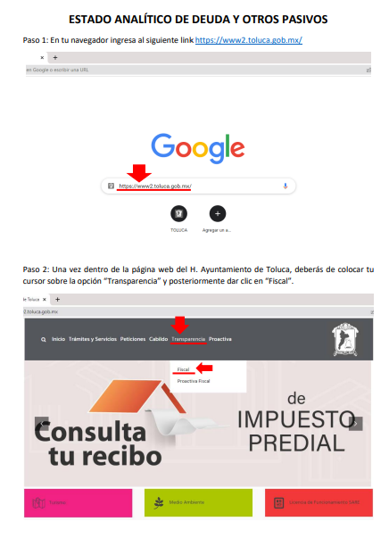
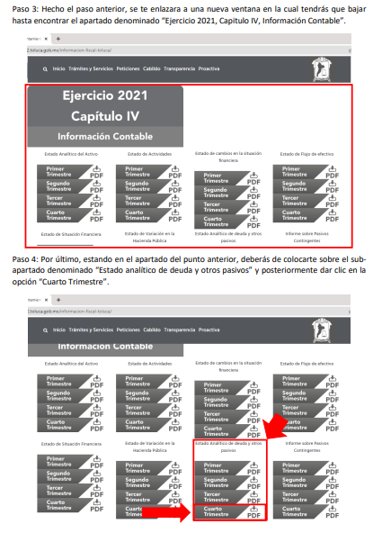
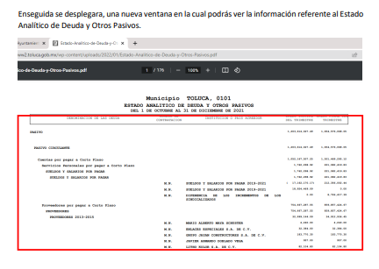

“Respuesta 01489_2022.pdf”, documento que contiene la referencia de entrega de la información relativa al estado analítico, en donde hace énfasis en que es la información con la que cuenta de manera genérica y no de manera particular, la cual se adjunta para conocimiento del Recurrente, como se advierte de las siguientes imágenes:

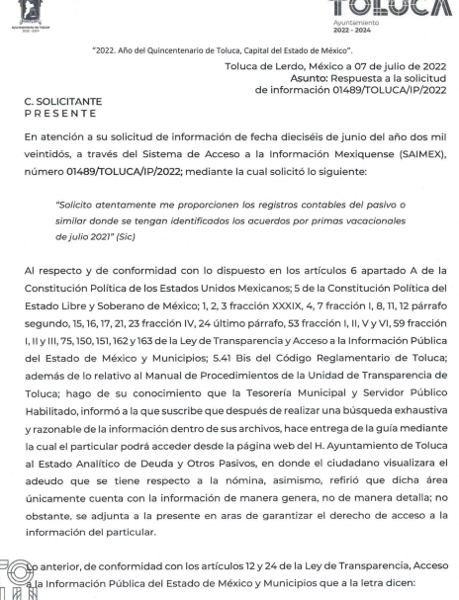

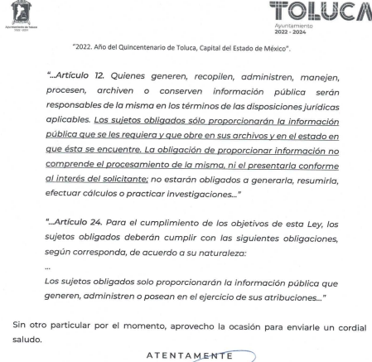
“Estado-Analitico-de-Deuda-y-Otros-Pasivos.pdf”, documento que contiene un total de ciento setenta y seis fojas que corresponden al estado analítico de deuda y pasivos del primero de octubre al treinta y uno de diciembre, el cual a modo de ejemplo solo se inserta la primera imagen para debido conocimiento:

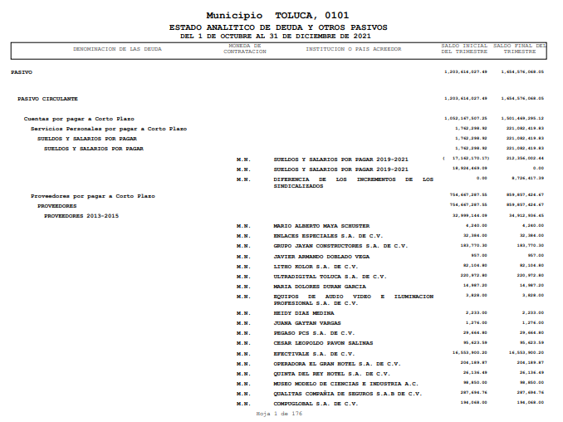
Conocida la respuesta por la parte Recurrente, al no estar conforme con los términos de la misma, interpuso el recurso de revisión que nos ocupa, donde señaló como razones o motivos de inconformidad que el Ayuntamiento le entregó la respuesta de manera incompleta, pues son seis mil empleados y no están todos, pues a casi todos se les debe esta prestación.

En primera instancia, debe resaltarse que el derecho de acceso a información pública, es un derecho humano, mismo que en términos del artículo 1° de la Constitución Política de los Estados Unidos Mexicanos, toda autoridad tiene la ineludible obligación de promoverlo, respetarlo, protegerlo y garantizarlo, lo que deriva en que se deben reparar las violaciones al derecho humano en cuestión, incluso se prevé que se deberán interpretar las normas favoreciendo en todo tiempo a las personas con la protección más amplia.

Así mismo, resulta indispensable referir que el derecho de acceso a la información pública implica que cualquier persona pueda acceder y conocer la información contenida en los documentos que se encuentran en posesión de los Sujetos Obligados.

De manera que, la obligación de acceso a la información se tendrá por cumplida cuando el solicitante tenga a su disposición la información requerida, o cuando realice su consulta en el lugar que ésta se localice, conforme a los artículos 3 fracción XI, XII 4, 12 y 24 último párrafo de la Ley de Transparencia y Acceso a la Información Pública del Estado de México y Municipios:
“Artículo 3. Para los efectos de la presente Ley se entenderá por:
(…)
XI. Documento: Los expedientes, reportes, estudios, actas, resoluciones, oficios, correspondencia, acuerdos, directivas, directrices, circulares, contratos, convenios, instructivos, notas, memorandos, estadísticas o bien, cualquier otro registro que documente el ejercicio de las facultades, funciones y competencias de los sujetos obligados, sus servidores públicos e integrantes, sin importar su fuente o fecha de elaboración. Los documentos podrán estar en cualquier medio, sea escrito, impreso, sonoro, visual, electrónico, informático u holográfico;
XII. Documento electrónico: Al soporte escrito con caracteres alfanuméricos, archivo de imagen, video, audio o cualquier otro formato tecnológicamente disponible, que contenga información en lenguaje natural o convencional, intercambiado por medios electrónicos, con el que sea posible dar constancia de un hecho y que esté signado con la firma electrónica avanzada y/o en el que se encuentre plasmado el sello electrónico;
(…)
Artículo 4. El derecho humano de acceso a la información pública es la prerrogativa de las personas para buscar, difundir, investigar, recabar, recibir y solicitar información pública, sin necesidad de acreditar personalidad ni interés jurídico.
Toda la información generada, obtenida, adquirida, transformada, administrada o en posesión de los sujetos obligados es pública y accesible de manera permanente a cualquier persona, en los términos y condiciones que se establezcan en los tratados internacionales de los que el Estado mexicano sea parte, en la Ley General, la presente Ley y demás disposiciones de la materia, privilegiando el principio de máxima publicidad de la información. Solo podrá ser clasificada excepcionalmente como reservada temporalmente por razones de interés público, en los términos de las causas legítimas y estrictamente necesarias previstas por esta Ley.
Los sujetos obligados deben poner en práctica, políticas y programas de acceso a la información que se apeguen a criterios de publicidad, veracidad, oportunidad, precisión y suficiencia en beneficio de los solicitantes.
Artículo 12. Quienes generen, recopilen, administren, manejen, procesen, archiven o conserven información pública serán responsables de la misma en los términos de las disposiciones jurídicas aplicables.
Los sujetos obligados sólo proporcionarán la información pública que se les requiera y que obre en sus archivos y en el estado en que ésta se encuentre. La obligación de proporcionar información no comprende el procesamiento de la misma, ni el presentarla conforme al interés del solicitante; no estarán obligados a generarla, resumirla, efectuar cálculos o practicar investigaciones.
(…)
Artículo 24. Para el cumplimiento de los objetivos de esta Ley, los sujetos obligados deberán cumplir con las siguientes obligaciones, según corresponda, de acuerdo a su naturaleza:
(...)
IX. Fomentar el uso de tecnologías de la información para garantizar la transparencia, el derecho de acceso a la información y la accesibilidad a éstos;
(…)
XI. Dar acceso a la información pública que le sea requerida, en los términos de la Ley General, esta Ley y demás disposiciones jurídicas aplicables;
(…)
En la administración, gestión y custodia de los archivos de información pública, los sujetos obligados, los servidores públicos habilitados y los servidores públicos en general, se ajustarán a lo establecido por la normatividad aplicable.
Los sujetos obligados solo proporcionarán la información pública que generen, administren o posean en el ejercicio de sus atribuciones.”

Por lo que el ejercicio del derecho de acceso a la información pública es la prerrogativa de las personas para buscar, difundir, investigar, recabar, recibir y solicitar información pública, sin necesidad de acreditar personalidad ni interés jurídico.

Ahora bien, se precisa que se obvia el análisis de la competencia por parte del Sujeto Obligado, para generar, administrar o poseer la información solicitada, dado que éste ha asumido tácitamente el generar dicha información, sin embargo no la localizó, pues obra un pronunciamiento por parte del Servidor Público Habilitado de la Secretaría del Ayuntamiento quien expuso claramente que derivado de la búsqueda exhaustiva que realizó el responsable del área coordinadora de archivos, no se encontró la misma.

En este orden de ideas, en el supuesto de que el Sujeto Obligado haya asumido contar con la información solicitada, acepta que la genera y administra, en ejercicio de sus funciones de derecho público, motivo por el cual se actualiza el supuesto jurídico, previsto en el artículo 12 de la Ley de Transparencia y Acceso a la Información Pública del Estado de México y Municipios.

“Artículo 12. Quienes generen, recopilen, administren, manejen, procesen, archiven o conserven información pública serán responsables de la misma en los términos de las disposiciones jurídicas aplicables.
Los sujetos obligados sólo proporcionarán la información pública que se les requiera y que obre en sus archivos y en el estado en que ésta se encuentre. La obligación de proporcionar información no comprende el procesamiento de la misma, ni el presentarla conforme al interés del solicitante; no estarán obligados a generarla, resumirla, efectuar cálculos o practicar investigaciones.”

Así, el estudio del ámbito competencial tiene por objeto determinar si el Sujeto Obligado la genera, posee o administra; sin embargo, en aquellos casos en que éste la asume, a nada práctico nos conduciría su estudio.

En este tenor, toda vez que hubo un pronunciamiento por parte del Sujeto Obligado, se estima oportuno efectuar el análisis de la información proporcionada, a efecto de determinar si es suficiente para tener por colmado el derecho de acceso a la información de la parte Recurrente, y en su defecto, señalar aquellos documentos que, en el ejercicio de sus atribuciones, genera, administra o posee y que, de manera enunciativa más no limitativa, pudieran satisfacer la solicitud de información.

Ahora bien, en atención a los requerimientos formulados por el particular, el Sujeto Obligado remitió mediante respuesta primigenia el documento electrónico “Guia Estado Analitico de Deuda y Otros Pasivos.pdf” documento que contiene la información presentada como respuesta por el Sujeto Obligado, reseñando paso a paso, para efecto de que el Recurrente acceda a la información peticionada que se encuentra en la página web del H. Ayuntamiento de Toluca, por lo que esta Ponencia procedió a verificar lo manifestado por el Sujeto Obligado ingresando a dicha dirección siguiendo paso a paso las instrucciones proporcionadas por el Sujeto Obligado resultando lo siguiente:

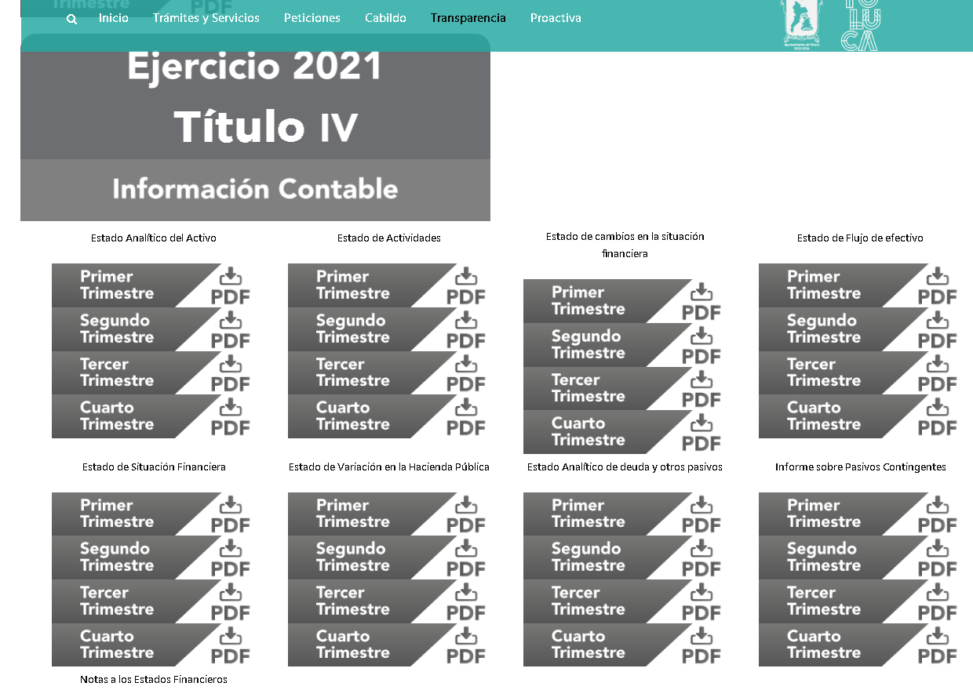

Al verificar la página del Sujeto Obligado, se advierte que lo remite precisamente al lugar de consulta directa para que el Recurrente pueda obtener la información contable del periodo dos mil veintiuno, correspondiente a los cuatro trimestres que conforman la anualidad, por lo que al posicionarnos en el tercer y cuarto trimestre desplego lo siguiente:

Relativo al tercer trimestre del estado analítico de deuda y otros pasivos, se obtiene lo siguiente:
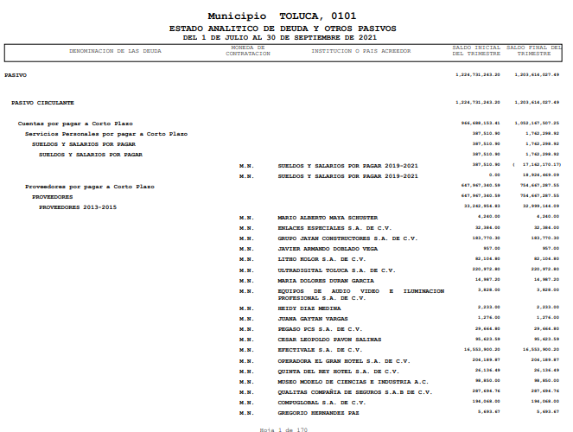
Relativo al cuarto trimestre del estado analítico de deuda y otros pasivos, se obtiene lo siguiente:
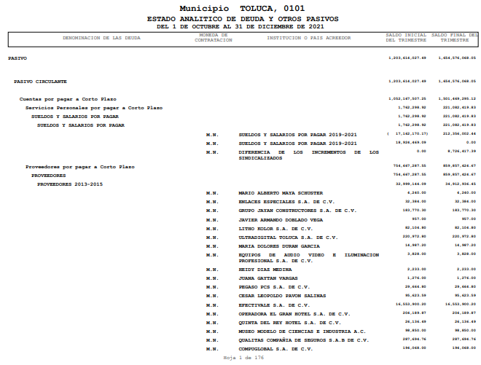

Destacando que la entrega de información es lo que se encuentra dentro de los archivos del Sujeto Obligado, púes como el mismo lo refiere, la información que solicita el Recurrente al ese grado de detalle no la posee pues la información con la que cuenta es de manera general como se advierte de la siguiente imagen que fue extraída del informe justificado que presentó el Sujeto Obligado:

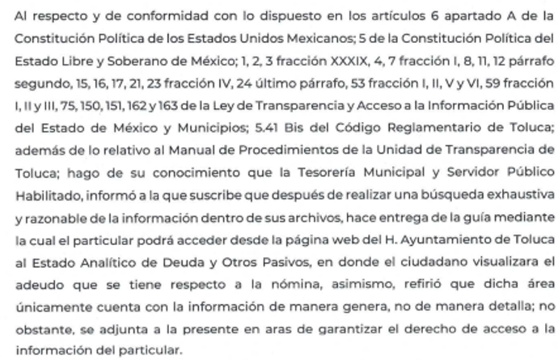

Aunado a lo anterior, este Pleno considera necesario dejar claro que, al haber existido un pronunciamiento por parte del Sujeto Obligado, a fin de dar respuesta a la solicitud planteada, éste no está facultado para manifestarse sobre la veracidad de la información proporcionada, pues no existe precepto legal alguno en la Ley de la Materia que permita que, vía recurso de revisión, se pronuncie al respecto.
Lo anterior se sustenta con lo plasmado en el criterio 31/10 emitido por el entonces Instituto Federal de Acceso a la Información y Protección de Datos, IFAI, ahora Instituto Nacional de Transparencia, Acceso a la Información, y Protección de Datos Personales, INAI, que lleva por rubro y texto los siguientes:
“El Instituto Federal de Acceso a la Información y Protección de Datos no cuenta con facultades para pronunciarse respecto de la veracidad de los documentos proporcionados por los sujetos obligados. El Instituto Federal de Acceso a la Información y Protección de Datos es un órgano de la Administración Pública Federal con autonomía operativa, presupuestaria y de decisión, encargado de promover y difundir el ejercicio del derecho de acceso a la información; resolver sobre la negativa de las solicitudes de acceso a la información; y proteger los datos personales en poder de las dependencias y entidades. Sin embargo, no está facultado para pronunciarse sobre la veracidad de la información proporcionada por las autoridades en respuesta a las solicitudes de información que les presentan los particulares, en virtud de que en los artículos 49 y 50 de la Ley Federal de Transparencia y Acceso a la Información Pública Gubernamental no se prevé una causal que permita al Instituto Federal de Acceso a la Información y Protección de Datos conocer, vía recurso revisión, al respecto.”

Dicho lo anterior, en virtud de lo establecido por los artículos 11 y 161 de la Ley de Transparencia y Acceso a la Información Pública del Estado de México y Municipios, en los que se señalan las características que debe tener toda información entregada por los sujetos obligados desde el momento de su generación, publicación y entrega, así como la forma en que se deberá consultar la información, señalando una fuente precisa y concreta, a saber:

Artículo 11. En la generación, publicación y entrega de información se deberá garantizar que ésta sea accesible, actualizada, completa, congruente, confiable, verificable, veraz, integral, oportuna y expedita, sujeta a un claro régimen de excepciones que deberá estar definido y ser además legítima y estrictamente necesaria en una sociedad democrática, por lo que atenderá las necesidades del derecho de acceso a la información de toda persona.
[…]

Artículo 161. Cuando la información requerida por el solicitante ya esté disponible al público en medios impresos, tales como libros, compendios, trípticos, registros públicos, en formatos electrónicos disponibles en Internet o en cualquier otro medio, se le hará saber por el medio requerido por el solicitante la fuente, el lugar y la forma en que puede consultar, reproducir o adquirir dicha información en un plazo no mayor a cinco días hábiles. La fuente deberá ser precisa y concreta y no debe implicar que el solicitante realice una búsqueda en toda la información que se encuentre disponible.

De los artículos transcritos se establecen las características que debe tener la información desde el momento de su generación, publicación y entrega; de igual manera se contempla el procedimiento a seguir por el sujeto obligado para informar a los solicitantes sobre información que se encuentre disponible en libros, compendios, formatos electrónicos, entre otros, haciéndole saber al solicitante como podrá consultar, reproducir o adquirir la información, en un plazo no mayor a cinco días hábiles, comprendiendo:

- La fuente
- El lugar y
- La forma

Asimismo, se establece que la fuente de la información deberá ser:

- Precisa
- Concreta
- Y no debe implicar que el solicitante realice una búsqueda en toda la información que se encuentre disponible.

Imperativos legales que establecen el procedimiento que debe seguir el Sujeto Obligado para que pueda tomarse como válida su orientación sobre la forma en que puede consultar la información requerida, y que, en el caso en concreto, si acontece.

Por lo anteriormente expuesto, se concluye que el Sujeto Obligado si colmó las pretensiones realizadas por el particular, con dichas instrucciones para acceder a la información solicitada en la multirreferida página de internet; no obstante, no pasa desapercibido para esta ponencia que el plazo transcurrido entre la solicitud de información y la respuesta del Sujeto Obligado fue de quince días hábiles; al respecto, el artículo 161, de la Ley de Transparencia local indica que cuando la información requerida esté disponible en internet, el Sujeto Obligado deberá hacerlo saber al solicitante en un plazo no mayor a cinco días hábiles; bajo esa premisa, la respuesta del Sujeto Obligado vulneró el referido dispositivo de la Ley de Transparencia.

No obstante ello, este Instituto estima que el Sujeto Obligado que al colmar la entrega de lo solicitado por el Recurrente, aún y cuando haya excedido el tiempo de entrega de orientación, se considera tener por satisfecha la solicitud del Recurrente y por ende, con fundamento en la fracción II del artículo 186, de la Ley de Transparencia y Acceso a la Información Pública del Estado de México y Municipios, se CONFIRMA la respuesta de la solicitud número 01489/TOLUCA/IP/2022, que ha sido materia del presente fallo, por resultar improcedentes los motivos de inconformidad.
Así, con fundamento en lo prescrito en los artículos 5 párrafos trigésimo, trigésimo primero y trigésimo segundo, fracciones IV y V de la Constitución Política del Estado Libre y Soberano de México; 2, fracción II, 29, 36, fracciones I y II, 176, 178, 179, 181, 185 fracción I, 186 y 188 de la Ley de Transparencia y Acceso a la Información Pública del Estado de México y Municipios, este Pleno:
R E S U E L V E
PRIMERO. Resultan improcedentes las razones o motivos de inconformidad planteadas por EL RECURRENTE y analizadas en el Considerando QUINTO de esta resolución
SEGUNDO. Se CONFIRMA la respuesta del SUJETO OBLIGADO otorgada a la solicitud de información número 01489/TOLUCA/IP/2022, que dio origen al Recurso de Revisión 12952/INFOEM/IP/RR/2022 en términos del Considerando QUINTO.
TERCERO. Notifíquese la presente resolución a través del Sistema de Acceso a la Información Mexiquense (SAIMEX), al Titular de la Unidad de Transparencia del SUJETO OBLIGADO para su conocimiento.

CUARTO. Notifíquese al Recurrente la presente Resolución a través del Sistema de Acceso a la Información Mexiquense (SAIMEX), asimismo, se hace de su conocimiento que de conformidad con lo establecido en el artículo 196 de la Ley de Transparencia y Acceso a la Información Pública del Estado de México y Municipios podrá promover el Juicio de Amparo en los términos de las leyes aplicables.

ASÍ LO RESUELVE, POR UNANIMIDAD DE VOTOS EL PLENO DEL INSTITUTO DE TRANSPARENCIA, ACCESO A LA INFORMACIÓN PÚBLICA Y PROTECCIÓN DE DATOS PERSONALES DEL ESTADO DE MÉXICO Y MUNICIPIOS, CONFORMADO POR LOS COMISIONADOS JOSÉ MARTÍNEZ VILCHIS; MARÍA DEL ROSARIO MEJÍA AYALA; SHARON CRISTINA MORALES MARTÍNEZ; LUIS GUSTAVO PARRA NORIEGA Y GUADALUPE RAMÍREZ PEÑA; EN LA DÉCIMA TERCERA SESIÓN ORDINARIA CELEBRADA EL DOCE DE ABRIL DE DOS MIL VEINTITRÉS, ANTE EL SECRETARIO TÉCNICO DEL PLENO, ALEXIS TAPIA RAMÍREZ.
SCMM/BLA/DEMF/AGE

